1 č. j.: 241/24-10/25/OúK/HL
104.1A/5

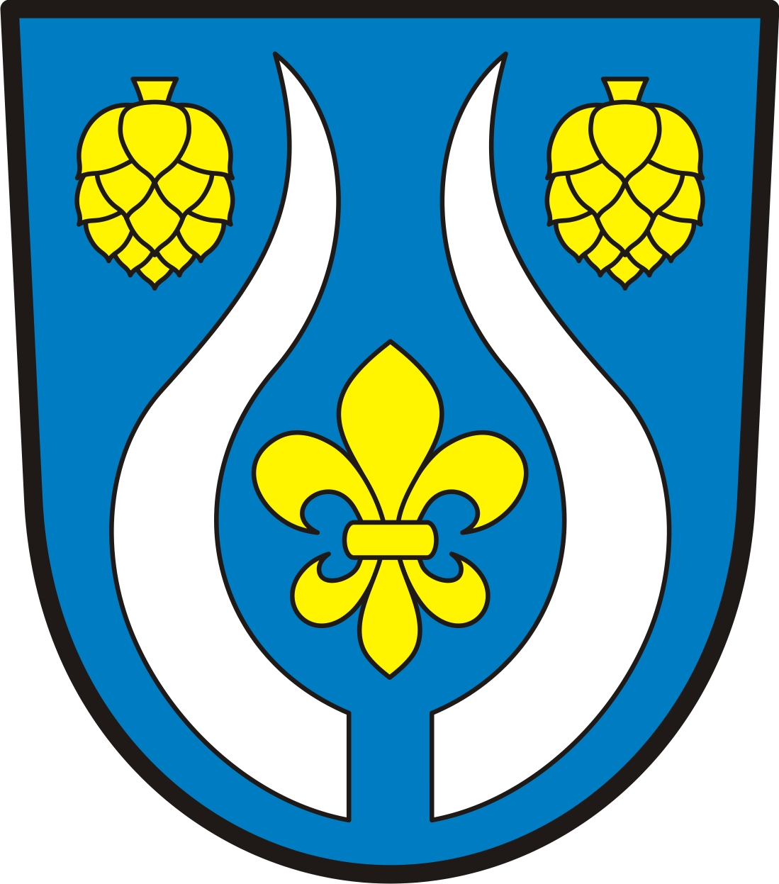
OBEC KUNĚJOVICE
Sídlo: Kunějovice 28, 330 35 Kunějovice, CZ 0325 Plzeň-sever; IČO: 573086, DIČ: CZ 00573086

Zastupitelstvo obce Kunějovice

Dodatek č. 1 Obecně závazné vyhlášky obce Kunějovice č. 01/2021,
o stanovení obecního systému odpadového hospodářství

Zastupitelstvo obce Kunějovice se na svém 11. zasedání dne 27. 10. 2025 usnesením č. 176/10/2025 usneslo vydat na základě § 59 odst. 4 zákona č. 541/2020 Sb., o odpadech, ve znění pozdějších předpisů (dále jen „zákon o odpadech“), a v souladu s § 10 písm. d) a § 84 odst. 2 písm. h) zákona č. 128/2000 Sb., o obcích (obecní zřízení), ve znění pozdějších předpisů, tento dodatek obecně závazné vyhlášky:

k čl. 2 – Oddělené soustřeďování komunálního odpadu

j) sběr oděvů, obuvi a textilu.

Na tento textil je přistaven bílý kontejner se zeleným víkem.

Dodatek č. 1 vstupuje v platnost 15. dnem následujícím po dni zveřejnění na úřední desce obce.

V Kunějovicích dne 27. října 2025

Jiří Lőwy, starosta ___________________

Založeno na úřední desce obecního úřadu dne: 27. 10. 2025
Datum sejmutí z úřední desky obecního úřadu dne: 13. 11. 2025
Za správnost/založila: H. Ludvíková|OúK/F-ElÚD_53/27-10/25

Zveřejnění obecně závazné vyhlášky bylo shodně provedeno způsobem umožňujícím dálkový přístup.

Oprávněná osoba/ razítko orgánu potvrzující zveřejnění, vyvěšení a sejmutí dokumentu:

Dokument odesílaný v digitální podobě

● (2025) Obec Kunějovice

1

